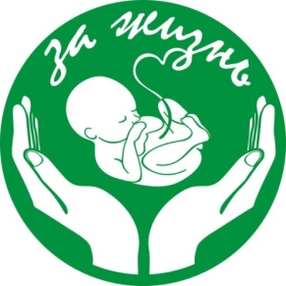
34.02.02 АКУШЕРСКОЕ ДЕЛО

Уровень образования, необходимый для приема на обучение | Наименование квалификации базовой подготовки | Форма обучения | Срок получения СПО
Среднее (полное) общее образование | Акушерка/акушер | Очная | 2 года 10 месяцев
Характеристика профессиональной деятельности выпускников
Область профессиональнойдеятельностивыпускников:
Оказание акушерско-гинекологической помощи в учреждениях здравоохранения.
Объектами профессиональной деятельности выпускников являются:
- женщины в различные периоды жизни;
- новорождённые;
- семья;
- медицинская документация;
- инструментарий, медикаменты, аппаратура.
Акушер/акушерка (базовой подготовки) готовится к следующим видам деятельности:
- Решение проблем пациента посредством сестринского ухода.
- Медицинская и медико-социальная помощь женщине, новорождённому, семье при физиологическом течении беременности, родов, послеродового периода.
- Медицинская помощь беременным при заболеваниях, отравлениях и травмах.
- Медицинская помощь женщине с гинекологическими заболеваниями в различные периоды жизни.
- Медицинская помощь женщине, новорожденному, семье при патологическом течении беременности, родов, послеродового периода.
Язык обучения:русский
Вступительные испытания:
- средний балл аттестата;
- психологическое тестирование.

